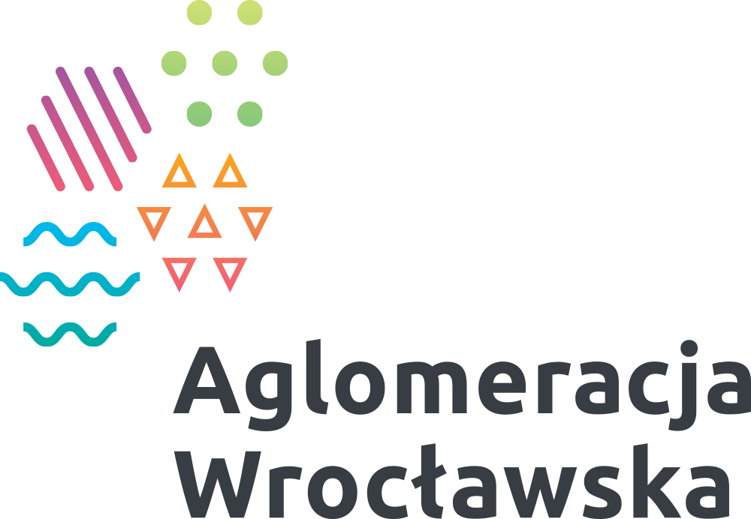

II Mistrzostwa Aglomeracji Wrocławskiej w Biegu na Orientację
Formularz zgłoszeniowy
Poniższy formularz należy wypełnić oraz przesłać na adres e-mail: organizacja.bno@gmail.com
do dnia 11.10.2017
Szkoła / Klub (nazwa, adres):
Powiat:
Imię i nazwisko opiekuna/ów:
Numer telefonu kontaktowego:
Adres e-mail opiekuna/ów:

Lista osób zgłaszanych do wzięcia udziału w zawodach w Biegu na Orientację
Lp | Nazwisko i imię | Płeć  (M – mężczyzna, K- kobieta) | Klasa

